ПРОЕКТ
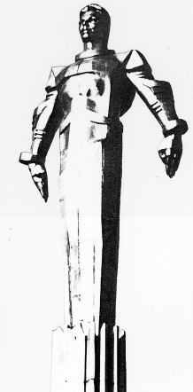 | Повестка  внеочередного заседания № 46  Совета депутатов муниципального округа Гагаринский  дата проведения: 23.04.2019 года  время проведения: 19-00  место проведения: Университетский проспект, д.5  Зал заседаний
 | Вопрос, внесенный на заседание | Докладчик | Время обсуждения вопроса
1. | Об информации руководителя центра государственных услуг «Мои документы» Гагаринского района о работе учреждения в 2018 году | Русакова Е.Л.  Давидович Я.А. | 19:00  45 мин.
2. | Разное

Глава муниципального округа Гагаринский Е.Л. Русакова

